熠格托管
作业答疑

托管中心：苏州
学生姓名 | 年级 | 答疑日期 | 答疑时间
重点答疑科目 | 答疑教师 | 班主任 | 教学校长（签字）

答疑过程
家庭作业完成记录
1．（2024·江苏常州·中考真题）如图所示，将点燃的蜡烛放在发声喇叭前方，可以看到烛焰随着声音晃动，喇叭的纸盆由于 产生声音，声音通过 传播到烛焰处，烛焰晃动说明声音具有 。
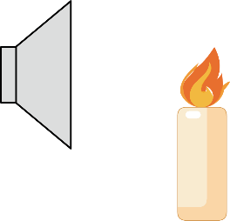
2．【中华民族优秀文化】（2024·江苏淮安·中考真题）湖北随州曾侯乙墓出土的战国时期的编钟距今2400余年．敲击编钟发出的声音是由编钟 产生的；敲击不同的编钟，发出声音的 不同。
3．（2024·江苏镇江·中考真题）汽车鸣笛是由于喇叭 发声，声音通过 传入人耳。如图在高架路某些路段两侧设有板墙，其作用是在 控制噪声。
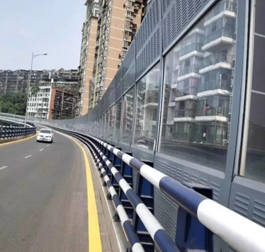
4．【生态环境保护】（24-25八年级上·广西贺州·期中）长江江豚，全世界仅存1000头左右，非常稀少。为保护它们，在江豚出没较为频繁的地方施工时，会安装驱豚仪，它会发出人耳无法听到的声波，利用此声波传递 ，防止江豚靠近造成伤害。你认为这种特殊的声波属于 （选填“超声波”或“次声波”）（江豚听觉频率是150~150000Hz）。
错题整理
1．（2024·广东·中考真题）声音是由物体的 产生的。乘客听到列车即将进站的广播声，广播声通过 传播到人耳。由于空气流速越大的位置压强越 ，如图所示，乘客候车时不应越过安全线。
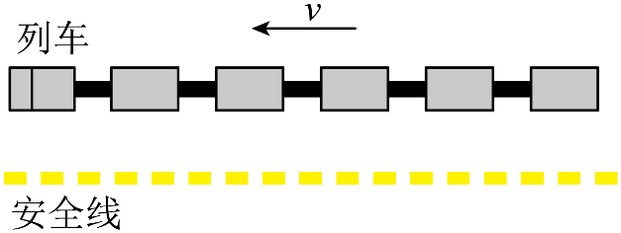
2．（2024·湖北·中考真题）宋代苏轼在《琴诗》中问道：“若言琴上有琴声，放在匣中何不鸣？若言声在指头上，何不于君指上听？”诗中的琴声是由什么振动产生的（ ）
A．琴弦 B．匣子 C．指头 D．耳朵
3．（2024·江苏无锡·中考真题）如图所示，将正在响铃的闹钟悬挂在与抽气机相连的密闭玻璃罩内，听到的声音是闹铃 产生的。用抽气机抽气，听到的铃声越来越小，由此推测，声音不能在 中传播。
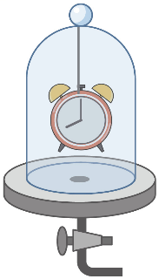
4．（2024·江苏盐城·中考真题）将手机“背景灯光提示”和“声音提示”功能打开，放到真空钟罩中，用抽气机抽去罩中空气。然后打电话呼叫手机，看到背景灯光亮却听不到铃声。该现象说明（ ）
A．声音和电磁波都能在真空中传播
B．声音和电磁波都不能在真空中传播
C．声音能在真空中传播，电磁波不能在真空中传播
D．声音不能在真空中传播，电磁波能在真空中传播
5．（24-25八年级上·安徽六安·期中）声音在不同介质中传播的速度一般不同，如表所示。在长为680m的空金属管一端敲击一下，在另一端会先后听到两个声音，此时气温约为15℃。试问：由表中数据可知，一般情况下，声音在固体中的传播速度最 （选填“小”或“大”）。敲击后，声音通过空气传到另一端需 秒的时间。（图中声速单位为）
介质 | 声速 | 介质 | 声速
空气（0℃） | 332 | 冰 | 3230
空气（15℃） | 340 | 铜 | 3750
煤油（25℃） | 1324 | 铝 | 5000
水（常温） | 1500 | 铁 | 5200

6．（24-25八年级上·江苏苏州·阶段练习）一辆汽车在匀速行驶，道路前方有一座高山，司机鸣笛并在6s后听到回声，若汽车行驶速度为20m/s，司机从鸣笛到听到回声，汽车行驶了 m，司机听到回声时距离高山 m。与此同时，复兴号列车车身长428m，正以68m/s的速度驶入长1000m的平直隧道，复兴号在进入隧道时鸣笛9.4s，在隧道另一端口的护路工人听到鸣笛的时间为 s。（空气中声速340m/s）
7．（2024·内蒙古呼和浩特·中考真题）每年的3月3日，既是世界听力日，也是全国爱耳日。关于人耳听音：①听歌时，调节音量；②隔着墙能分辨熟悉的声音。分析这两种声现象，其声音特性，下列判断正确的是（ ）
A．响度与音调 B．音色与音速
C．响度与音色 D．音调与音速
8．（2024·山东青岛·中考真题）编钟、石磬和骨笛均是我国出土的古代乐器，演奏时它们发出的声音音色不同，这主要是因为（ ）
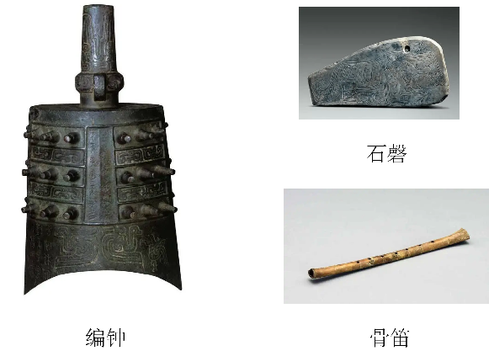
A．发声体振动频率不同 B．发声体振动幅度不同 C．发声体材料不同 D．声音传播速度不同
9．（2024·广东广州·二模）将四个音叉发出的声音信号输入设置一样的同一示波器，波形如图，甲音叉发出声音的频率是512Hz，则以下说法错误的是（ ）
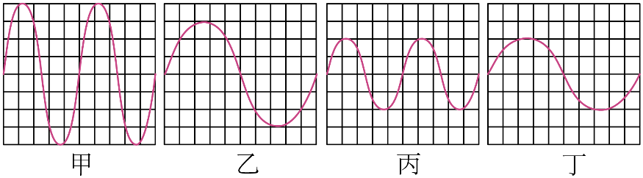
A．四种声音的音色基本相同 B．丙音叉发出声音的频率是512Hz
C．将甲音叉的音量降低可能出现乙波形 D．丙音叉的响度和丁相同
10．【新考法】（24-25八年级上·河南许昌·期中）编钟是我国出土的春秋战国时代的乐器，声音悦耳动听。现有四个编钟，如图所示，其中有一个编钟上有一隐形的裂痕，会对音色产生影响。为了查找出这口编钟，用锤子分别敲击它们，将所产生的声波输入示波器中，甲、乙、丙、丁四幅图分别为四个编钟所发出声音对应的波形图，则敲 编钟用力最大， 编钟有裂痕。
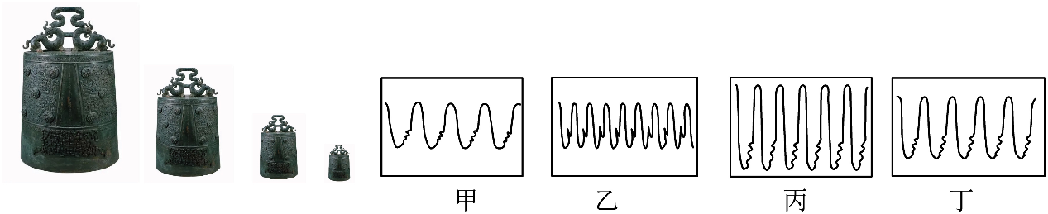
11．（2024·河北·中考真题）如图所示，用鹤骨制作的贾湖骨笛是迄今为止中国考古发现的最早的管乐器。用骨笛吹奏发声时，下列说法正确的是（ ）
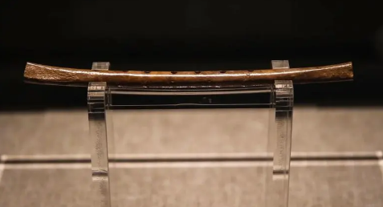
A．发出的声音一定不是噪声
B．发出的声音是由鹤骨的振动产生的
C．发出的声音在空气中的传播速度与响度无关
D．按压骨笛上不同的孔可以改变发出的声音的音色
12．（2024·四川广安·中考真题）中华民族传统乐器历史悠久、种类繁多。关于乐器使用所涉及的声现象，下列分析正确的是（ ）
A．唢呐表演，模仿鸟儿的叫声令人愉悦，是乐音
B．笛子演奏，按压不同位置的气孔，主要改变声音的响度
C．击鼓鸣锣，告知将士冲锋或收兵，说明声音可以传递能量
D．敲击编钟，周围的人能听到声音，说明声音的传播不需要介质
13．（2024·广西·中考真题）中考期间，为了给考生营造一个安静的环境，各地纷纷“禁噪”。“禁噪”是（ ）
A．防止噪声的产生 B．使噪声变成乐音
C．阻断噪声的传播 D．防止噪声进入人耳
14．（2024·海南·中考真题）保护环境，人人有责。为防止噪声干扰，中考考场附近禁止鸣笛，表示“禁止鸣笛的标志是（ ）
A．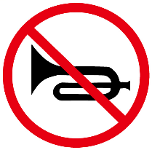
B．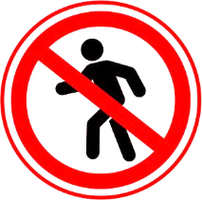
C．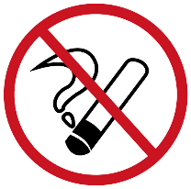
D．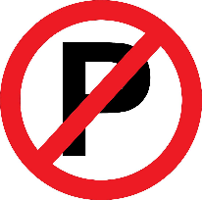
15．（2024·江苏连云港·中考真题）在音乐社团活动过程中，乐器发出的声音通过 传到人耳。人耳能区分钢琴和长笛发出的声音，是由于它们所发出声音的 不同（选填“音调”“响度”或“音色”）。声呐是利用 （选填“超声波”或“次声波”）具有方向性好，在水中传播距离远等特点制成的。
16．（2024·西藏·中考真题）格桑在化学实验课上按照如图所示的方法检验氢气的纯度时，听到很小的声音，判断出气体较纯，主要是依据声音的 这一特性；该现象同时说明声音能够传递 。
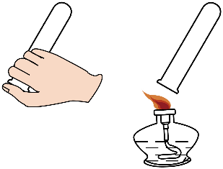
17．（2024·黑龙江齐齐哈尔·中考真题）声在生活中有着广泛的应用。眼镜店清洗眼镜的设备是利用 （选填“超声波”或“次声波”）使清洗液发生剧烈振动达到去污的效果，这是利用了声可以传递 。
错题举一反三
1．（2024·山东德州·中考真题）如图所示，汽车领域广泛利用AI（人工智能）语音助手实现“人与车”全场景自然交互，下列说法正确的是（ ）
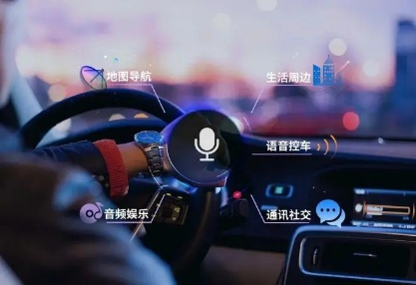
A．语音助手发出的声音不是振动产生的
B．减小声音音量实质是降低音调
C．人们能分辨出车载音乐中不同乐器的声音，依据是声音的音色
D．根据用户语音指令完成指定操作，说明声音可以传递能量
2．（2024·陕西·中考真题）抖空竹是中国民间传统游戏之一，宋代《梦粱录》中就有其详细记载。如图，空竹圆轮以竹木制成，其外侧开有若干方形哨口，哨口内有大小不同的气腔，因其转动时会发出嗡嗡声，又名“空钟”。下列说法不正确的是（ ）
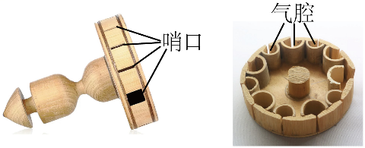
A．空竹发出的声音是通过空气传入人耳的
B．空竹发出的声音是由气腔内的空气振动产生的
C．气腔内空气振动越快，声音传播速度越大
D．气腔内空气振动幅度越大，发出声音的响度越大
3．（2024·山东潍坊·中考真题）某新款AI（人工智能）音箱可以识别主人说出的“指令”，进而调控家庭物联网中的设施，而当别人说出同样的“指令”时，却无法调控相关设施，该功能主要依据声音的（ ）
A．音调 B．响度 C．音色 D．声速
4．（2024·四川广元·中考真题）夏天，乡村的傍晚，蝉鸣、蛙叫交织在一起，蝉鸣声与蛙声（ ）
A．传播都不需要介质 B．音调一定相同 C．音色不同 D．都不能传递能量
5．（2024·内蒙古包头·中考真题）如图，某款变频超声波驱蚊器能够发出不同频率的超声波，干扰蚊子的感觉和行为，达到驱蚊效果。关于驱蚊器发声的分析，下列说法错误的是（ ）
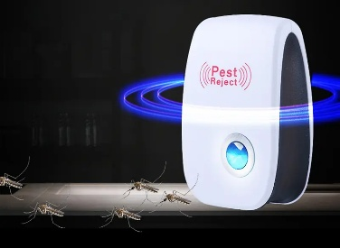
A．驱蚊器发声体通过振动发出声音
B．驱蚊器发出的声音能够在空气中传播
C．驱蚊器发出的声音可以被人听到
D．调高驱蚊器振动频率，声音的音调变高
6．（2024·广东深圳·中考真题）2024年6月 10日是我国传统节日端午节，端午节划龙舟是传统的习俗，弘扬中国传统文化是我们义不容辞的责任。端午节赛龙舟时，赛事激烈，财财同学的欢呼声越来越大，这个“越来越大”是指（ ）
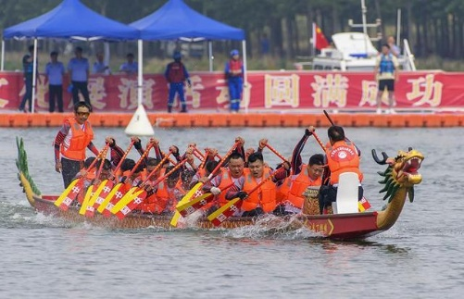
A．音色 B．音调 C．响度 D．速度
7．（2024·黑龙江鸡西·中考真题）下列关于声音的说法正确的是（ ）
A．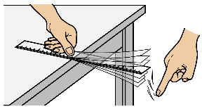物体振动得越快，响度越大
B．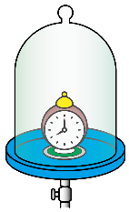听不到闹钟铃声，真空不能传声
C．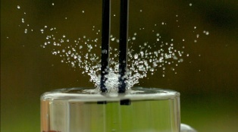物体振幅越大，音调越高
D．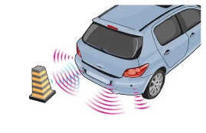倒车雷达，声传递能量
错题过关
8．（24-25八年级上·江西宜春·期中）如图甲所示，这是博物馆珍藏的古代青铜“鱼洗”，注入半盆水后，用双手搓把手，会发出“嗡嗡”声，盆内水花四溅。“水花四溅”说明发声的“鱼洗”正在 ；如图乙、丙所示，这是乐音和噪声两种声音的波形图，从图形可知， （选填“乙”或“丙”）是噪声的波形图。
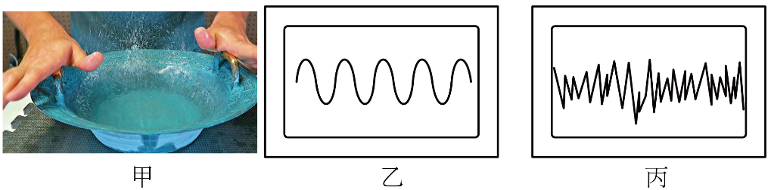
9．（24-25八年级上·北京延庆·期中）如图甲在鼓面上放一些碎纸屑，敲击鼓面，纸屑在鼓面上跳动。此实验现象表明 在振动；碎纸屑在实验中的作用是 。比较图中甲、乙两次敲鼓时纸屑跳动的情况，说明两次敲鼓时发出声音的 （选填“音调”“音色”或“响度”）不同。
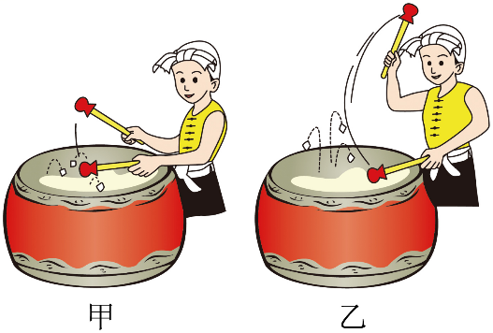
10．（2024·山东日照·中考真题）下列关于声现象的分析，正确的是（ ）
A．小明回答问题时声音洪亮，是由于小明的声带振动得快
B．音乐老师能够分辨钢琴和长笛发出的C调，是由于它们的音色不同
C．蝙蝠夜间能够精准确认目标，是利用次声波的反射确定目标位置
D．厂房外面安装玻璃隔音板降低噪声，是由于玻璃不能传播声音
11．（2024·四川巴中·中考真题）某校艺术节合唱比赛中，各班在乐队的伴奏下放声高歌。下列说法正确的是（ ）
A．“放声高歌”中的“高”是指声音的音调高
B．观众听到的歌声是以空气为介质传播过来的
C．观众能辨别不同的乐器声是因为它们的响度不同
D．歌声只能传递信息
12．（2024·黑龙江牡丹江·中考真题）军队中号声就是命令，关于号声下列说法正确的是（ ）
A．号声是由司号员的声带振动产生的 B．士兵通过声音的响度分辨出号声
C．司号员利用号声传递信息 D．号声属于超声波
13．（2024·山东枣庄·中考真题）2024年5月2日，星耀枣庄，传奇绽放——“时光演唱会”在我市体育馆举行。歌手美妙的歌声穿越体育馆的上空。有关歌声说法正确的是（ ）
A．歌声是由声带振动产生的 B．歌声的传播不需要介质
C．歌声在空气中的传播速度是m/s D．不同歌手发出声音的音色相同
14．（2024·甘肃临夏·中考真题）鸟鸣清脆如玉，琴声婉转悠扬，声音对于我们来说再熟悉不过了。下列关于声的说法正确的是（ ）
A．公共场所要将手机音量适当调小，这是在声源处控制了噪声
B．航天员在空间站内要借助无线电交谈，是因为真空不能传声
C．用不同的力敲击同一个编钟，音调高低不同
D．医学上用超声波除去人体结石，利用了声音可以传递信息
15．（2024·山东滨州·中考真题）对下列诗句中蕴含的声现象，分析正确的是（ ）
A．“牧童骑黄牛，歌声振林樾”，“歌声”是通过空气传入人耳的
B．“不敢高声语，恐惊天上人”，“高声”是指声音的音调高
C．“夜深知雪重，时闻折竹声”，“折竹声”说明声音可以传递能量
D．“朝来山鸟闹，惊破睡中天”，“山鸟闹”一定是乐音
16．（24-25八年级上·安徽六安·期中）随着生活水平的日益提高，不少家庭都会在装修时考虑隔音效果。小华想在家中对不同材料的隔声性能开展研究，他将手机作为声源放入纸盒，纸盒中填满待检测的材料。
材料种类 | 棉花 | 泡沫 | 海绵
距声源的距离/m | 5.2 | 2.8 | 3.7
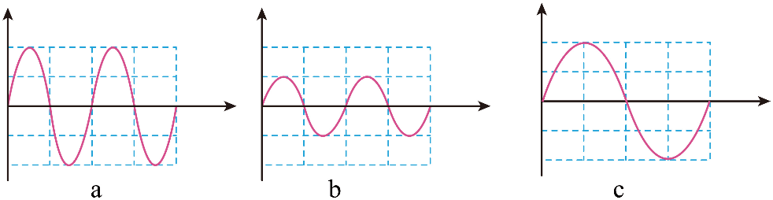
(1)手机发出声音的波形如图a所示，则将手机放入纸盒后，在纸盒外听到声音的波形可能如图 所示；
(2)实验过程中，小华一边听声音，一边向后退，直到 ，记下此处到纸盒的距离，实验数据如上表，由表中数据可知，这三种材料中隔声性能最好的是 。
17．（24-25八年级上·陕西咸阳·期中）阅读材料，回答问题。
神奇的乐器
口琴是用嘴吹气或吸气，使金属簧片振动发声的多簧片乐器。它上面有气孔，装有多组自由振动的簧片，气流强迫通过时，灵活的金属舌簧振动发声，来回移动，吹吸不同的孔时可以发出不同音调的声音。如图甲所示是将口琴拆开后其内部的琴芯结构，在琴芯的气孔边分布着长短、厚薄都不同的一排铜片，A区的较长、较厚，而C区的较薄、较短。水瓶琴如图乙所示，在八只相同的玻璃瓶中注入不同深度的水，用一根细棒依次敲击或对瓶口吹气，可以发现声音的音调和盛水量有关。如果调节适当，可演奏出简单的乐曲。
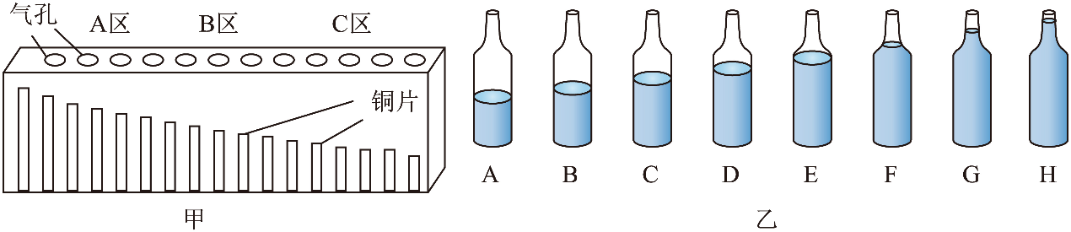
(1)在图甲中C区是 （选填“高”“中”或“低”）音区，请写出判断的依据： 。
(2)往中间的一个气孔用力吹气时，发出声音的音调 （选填“改变”或“不改变”）。
(3)停止吹气后，口琴仍“余音未绝”，其原因是___________。（填序号）
A．这是声音的回声 B．铜片在继续振动 C．人的听觉发生“暂留”的缘故
(4)若依次对图乙中玻璃瓶口吹气，可听到不同音调的声音，其中音调最高的是编号为 的玻璃瓶，这时主要是 （选填“声带”“空气柱”或“玻璃瓶”）振动发声。
(5)若用竹筷轻轻敲打瓶身时，也会产生不同音调的声音，其中音调最高的是编号为 的玻璃瓶。
做错原因分析

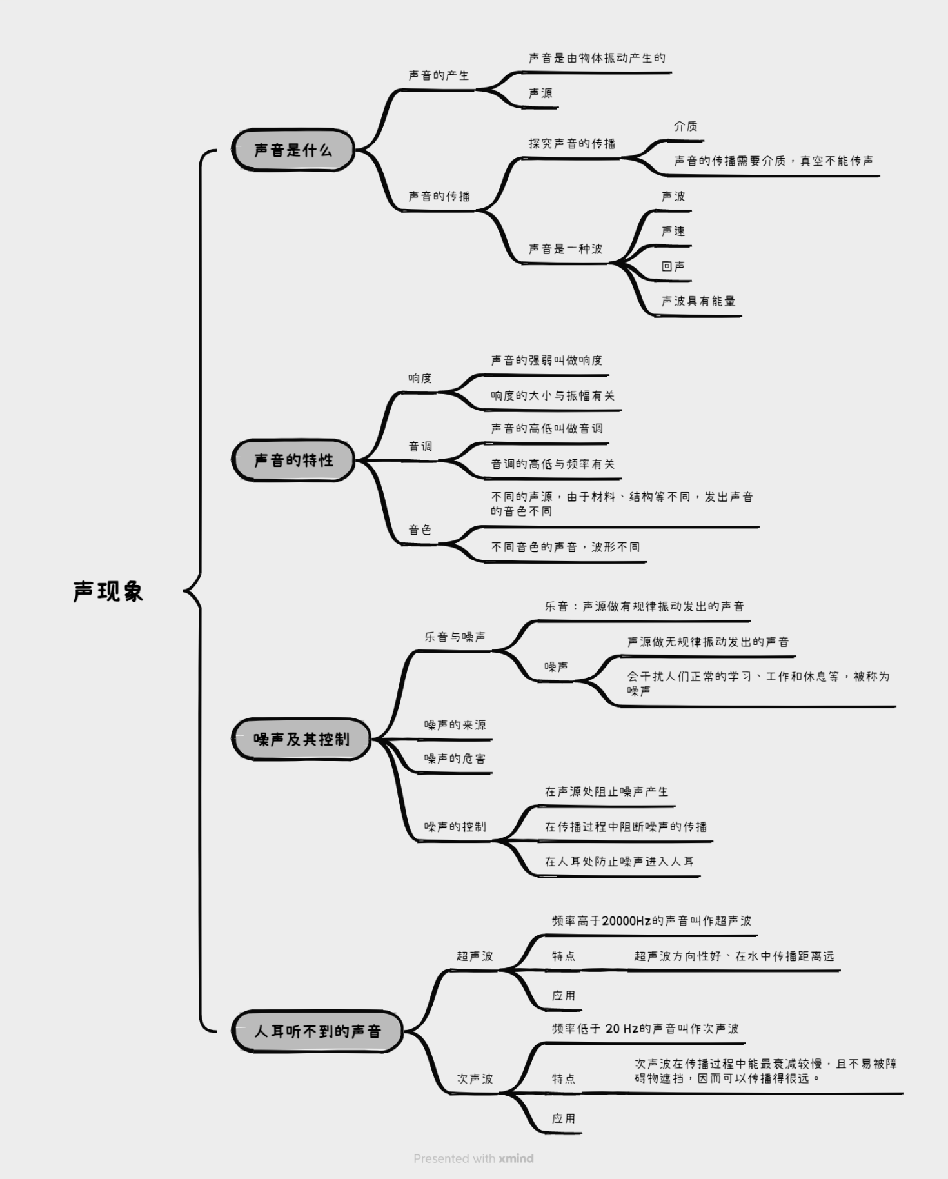

考点一 声音是什么
一、声音的产生
1．声音的产生：声音是由物体振动产生的。一切发声体都在振动，振动停止，发声停止。不能说振动停止，声音也消失。因为振动停止，只是不再发声，但是原来所发出的声音还在继续向外传播并存在。
2．声源：物理学中，把正在发声的物体叫做声源。固体、液体、气体都能发声，都可以成为声源。如风声是由空气振动产生的，波浪声是由水振动产生的。
拓展
（1）物体经过一个中心位置所做的往复运动，叫作振动。
（2）人的喉腔中部有两片与肌肉相连的带状薄膜，称为声带。来自肺部的气流冲击声带引起振动，从而发出声音。声带的紧张程度，通过的气流以及咽、舌、唇的动作等，都可以改变人发出的声音，从而实现人与人之间的语音交流。
（3）探究声音产生原因实验中的科学方法
①转换法：物理学中常将一些无法直接感知或不易观察到的现象转换成人们可以感知或容易观察到的现象，这种方法就是转换法。如用正在发声的音叉接触悬挂的乒乓球，乒乓球被弹开，说明发声的音叉在振动。由乒乓球被弹开来反映音叉是否在振动。
②归纳推理法：通过大量事实概括得出结论的方法。如根据“物体振动发声”的大量事实，总结得出“发声的物体都在振动”的结论。
二、声音的传播
1．探究声音的传播
（1）如图1-3（a）所示，将衣架悬挂在细绳中央，当用铅笔轻轻敲击衣架时，听到的声音是通过空气传到耳中的。
（2）将细绳的两端分别绕在两只手的食指上，再用食指堵住双耳，如图1-3（b）所示。敲击衣架时，听到的声音是通过固体传到耳中的。
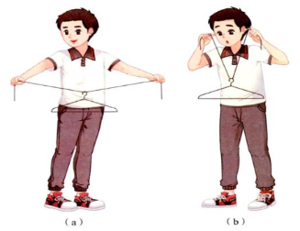
（2）液体能够传声：如图所示，将正在发声的手机装入塑料袋，扎紧袋口后用细线悬挂在水中。还能听到手机发出的声音
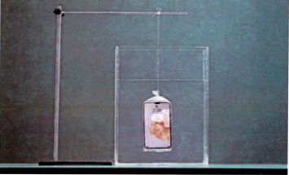
（4）真空不能传声：把正在响铃的闹钟放在玻璃罩中，逐渐抽出其中的空气，注意声音的变化，再向玻璃罩中逐渐充入空气，注意声音的变化。随着空气被抽出，声音越来越小，最后听不到声音；再充入空气，随着空气越来越多，声音又越来越大，推理：真空不能传声。
2．声音的传播
（1）声音能在固体、液体和气体中传播。我们把固体、液体和气体统称为传播声音的介质。
（2）声音传播需要介质，不能在真空中传播。
3．声波
（1）声音是一种波，我们把它叫作声波。
（2）声音的传播速度：在15℃，声音在空气中的传播速度是340m/s；在水中传播比在空气中快，约为1500m/s；在钢铁中更快，速度可达5200m/s。
影响声速的因素：①介质的种类，一般情况下v_{固}＞v_{液}＞v_{气}；②温度，同种介质，温度越高，声速越大。
（3）回声：声波遇到障碍物会被反射回来，我们听到的回声，就是声波反射形成的。
人耳能分辨出回声和原声的条件是：反射回来的声音到达人耳比原声晚0.1s以上，即：声源到障碍物的距离大于17m。
（4）声波具有能量。如：超声波清洗、超声波碎石等。

1．声波属于机械波，不同于电磁波，电磁波的传播不需要介质。

考点二 声音的特性
一、响度
1．响度：物理学中，把人耳感觉到的声音的强弱叫作响度
2．振幅：物理学中用振幅来描述物体振动的幅度。
（1）声音的响度与声源的振幅有关。声源的振幅越大，在一定位置接收到的声波的振幅就越大，因而响度就越大。
（2）人听到的声音是否响亮，除了跟发声体发声时的振幅有关外，还跟人距发声体的远近有关。
3．响度与波形图
先用较小的力敲击音叉，音叉振动的幅度小，它产生的声波经示波器显示出来的振幅较小，响度也较小；再用较大的力敲击同一音叉，音叉振动的幅度大，它产生的声波经示波器显示出来的振幅较大，响度也较大。
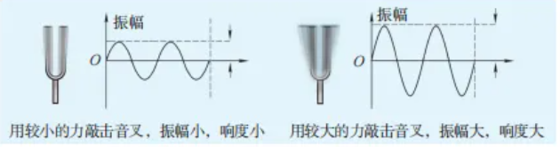
二、音调
1．音调：声音的高低叫音调。
2．频率
（1）定义：物体振动的次数与时间之比叫作频率。
（2）物理意义：描述物体振动快慢的物理量。
（3）频率的单位是赫兹，简称赫，符号为 Hz。一个物体在2s内振动 10 次，它的频率是5Hz。
（4）音调与声源振动频率的关系：频率决定声音的音调的高低。频率越高，音调越高，声音听起来越清脆；频率越低，音调越低，声音听起来越低沉。
（5）音调高低不同的声波波形图
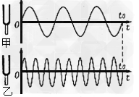
三、音色
1．音色：音色又叫音品，反映声音的品质与特色。
2．影响音色的因素：音色与发声体的材料、结构等因素有关，不同发声体的材料、结构不同，发出声音的音色也不相同。
3．不同音色的声音的波形图
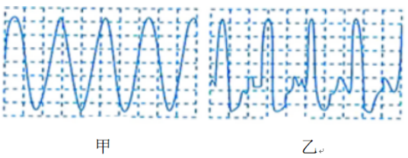
甲图是音叉发出的声音的音色，乙图是钢琴发出声音的音色。
4．音色的利用
（1）根据音色可以分辨出不同乐器（发声体）和不同人的声音。在欣赏交响乐时，人们能根据音色分辨出不同乐器发出的声音；“闻其声而知其人”也是因为不同人发出的声音的因素不同。
（2）同一发声体，如果其结构发生变化，音色也将发生变化。因此，可以根据音色来辨别瓷器内部是否产生了裂痕、机器运转是否正常等。
5．声音的三特性的比较
特性 | 音调 | 响度 | 音色
概念 | 声音的高低 | 声音的强弱 | 声音的品质和特色
决定因素 | 发声体振动的频率 | 发声体振动的幅度、距离发声体的远近及声音的分散程度 | 发声体的材料、结构
相应关系 | 频率高，则音调高；  频率低，则音调低 | 振幅大，则响度大；  振幅小，则响度小 | 不同的物体发出声音的音色一般不同
日常用语表述 | ①描述声音的“粗细”“高低”“低沉”；  ②歌唱家中的“女高音”“男低音”，唱歌时“调太高了” | ①音量的大小、声音太大了；  ②“震耳欲聋”“轻声细语”“引吭高歌”“窃窃私语”等 | “闻其声知其人”“模仿明星的声音”
说明 | 声音的三个特性之间没有必然的联系，互不影响
1．日常生活中所说的声音的“高”、“低”，有时候指的是音调，有时候指的是响度。例如，“高音我唱不上去”、“低音我唱不来”，这里“高”、“低”指的是音调；而“引吭高歌”、“低声细语”，这里的“高”、“低”指的是响度。
2．三类乐器的比较
分类 | 示例 | 发声体 | 改变音调的方法 | 改变响度的方法
打击乐器 | 鼓、锣 | 打击部位 | 发声体越轻、绷得越紧，音调越高 | 打击的力度
弦乐器 | 吉他 | 弦 | 弦越紧、越细、越短，音调越高 | 拉、弹的力度
管乐器 | 笛、箫 | 空气柱 | 空气柱越短，音调越高 | 吹奏的力度

考点三 噪声及其控制
一、噪声的来源
1．乐音：人们把物体有规律的振动产生的、听起来感觉非常舒服的声音叫乐音。
2．噪声
（1）从物理学角度：噪声通常是指哪些难听刺耳、令人厌烦的声音，是发声体做无规则振动时产生的。
（2）从环保的角度：凡是妨碍人们正常休息、学习和工作的声音，以及对人们要听的声音产生干扰的声音，都属于噪声。
3．噪声的来源
（1）工业噪声：纺织厂、印刷厂、机械车间的噪声；
（2）施工噪声：筑路、盖楼、打桩等；
（3）社会噪声：家庭噪声、娱乐场所、商店、集贸市场的喧哗声；
（4）交通运输噪声：各种交通工具的喇叭声、汽笛声、刹车声、排气声、机械运转声等。
二、噪声的危害
1．噪声强弱的等级
（1）人们以分贝为单位来表示属于强弱的等级，分贝符号是dB。0dB是人们刚刚能听到的最微弱的声音—听觉下限。
（2）一些声音的声级和人们相应的主观感觉
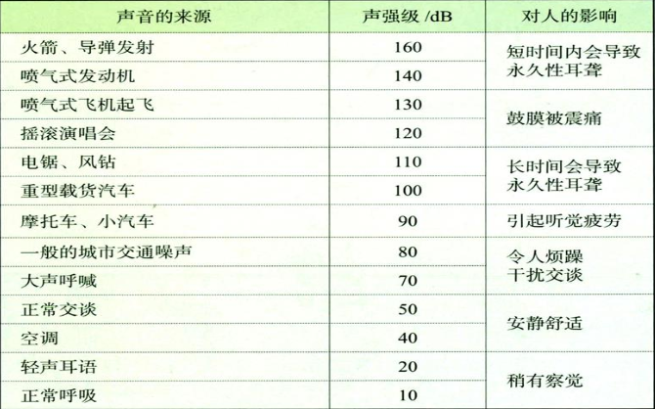
2．噪声的危害
（1）心里效应：使人烦躁、精力不集中，妨碍工作、学习和休息。
（2）生理效应：出现耳聋、头疼、血压升高、视觉模糊等症状，严重时会使人神志不清、休克甚至死亡。
（3）物理效应：高强度噪声能损坏建筑物，并使一些仪表和设备不能正常工作。如超音速飞机的轰鸣声、巨大的爆炸声会将建筑物的玻璃震碎等。
（4）噪声的危害
（1）＞90dB，会破坏听力，引起神经衰弱、头痛高血压等疾病；
（2）＞70dB，会影响学习和工作；
（3）＞50dB，会影响休息和睡眠。
三、噪声的控制
声音传到人耳的三个阶段 | 声源的振动产生声音 | 介质传播声音 | 鼓膜的振动引起听觉
控制噪声的位置 | 声源处 | 传播过程中 | 人耳处
控制噪声的方法 | 防止噪声产生 | 阻断噪声传播 | 防止噪声进入人耳
常见的具体措施 | 禁止鸣笛、禁止大声喧哗、摩托车装消声器 | 公路旁装隔音墙、公路两旁植树、关闭门窗 | 戴耳罩、耳塞
图示 | 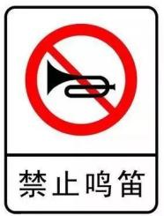 | 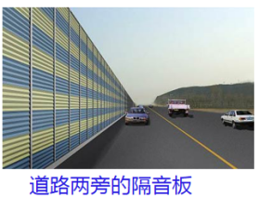 | 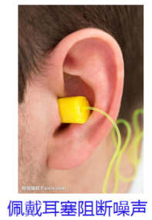

乐音有可能是噪声，如音乐声影响到人们学习、工作和休息就是噪声。但噪声不可能成为乐音。

考点四 人耳听不到的声音
一、人耳听不到的声音
1．人耳听不到的声音
（1）人能感知的声音频率有一定的范围。多数人能听到的频率范围大约在20Hz—20000Hz之间。物理学中把人类能听到的声叫声音
（2）把高于20000Hz的声叫超声波，把低于20Hz的声叫次声波。
2．人和一些动物的听觉频率范围
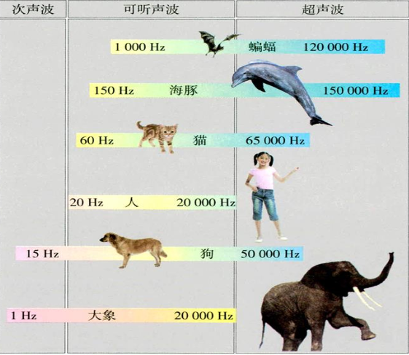
二、超声波
1．超声波传递信息
（1）回声定位
①蝙蝠觅食：蝙蝠在飞行过程中，会发出超声波，这些声波遇到障碍物或昆虫时会反射回来，根据回声到来的方位和时间，蝙蝠可以确定目标的位置。
②倒车雷达：利用超声波探测汽车后方障碍物的距离，告知驾驶员周围障碍物的情况。
③声呐设备：利用声波在水中的传播和反射特性，对水下目标进行探测，广泛用于鱼群探测、船舶导航和海底地质地貌的勘测等。
④回声测距：当声源静止时，声音从发出到碰到障碍物反射回声源处所走过的距离，是声源到障碍物距离的两倍，即，其中t为从发声到接收到回声的时间，v声为声音的传播速度。
（2）医用B超
医生用B型超声波诊断仪向病人体内发射超声波，超声波遇到组织的分界面（不同内脏器官的分界处、内脏与骨骼分界处以及异物与组织的交界处）时会发生反射，根据反射波滞后于发射波的时间，可以知道分界面在体内的深度等信息，并转换成影像，帮助医生判断人体内的组织器官是否正常。
（3）无损探伤
工业上可以利用超声波透射法对产品进行无损探测。如果产品内部有缺陷，超声波会在缺损处发生反射，根据接收到的声波信息可以鉴定产品是否合格。
2．超声波传递能量
人们还利用超声波的特性发明了超声清洗机、超声焊接机、超声雾化器等。有一种超声电机它能把超声振动的形式转换为移动的形式，比传统电动机体积更小，并具有低速、高精度等优点,不少数码照相机的光学镜头都采用了这项技术。
三、次声波
1．次声波传递信息
许多自然现象都会产生次声波，如狂风暴雨、电闪雷鸣、火山爆发、地震、海啸等。人为产生次声波的现象也很多，如核爆炸、火箭发射、飞机飞行和列车行驶等都会产生次声波。
2．次声波传递能量
较强的次声波会对人体产生严重损害，使人恶心、神经衰弱甚至内脏破裂。强度更大的次声波还会对机器设备、建筑物等造成破坏。

作业：
一、选择题(本题包括12小题,每小题2分,共24分.每小题只有一个正确答案)
1．（2024·江苏徐州·中考真题）执行月背采样任务的“嫦娥六号”借助“鹊桥二号”中继卫星与地面联系，信息传递利用的是（ ）
A．电磁波 B．超声波 C．次声波 D．红外线
2．（2024·山东泰安·中考真题）关于声现象，下列说法正确的是（ ）
A．声音是由物体的振动产生的 B．植树造林可以防止噪声产生
C．发声体的振幅越大，音调越高 D．“闻其声知其人”是根据声音的响度区分的
3．（2024·江苏宿迁·中考真题）开考前，考点广播都要播放人文提醒，广播用的喇叭是为了改变声音的（ ）
A．音调 B．响度 C．传播速度 D．音色
4．（2024·四川乐山·中考真题）如图所示的贾湖骨笛被认定是华夏祖先9000年前的造物。吹奏时按压骨笛不同位置的气孔，可以改变笛声的（ ）
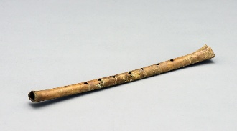
A．响度 B．音色 C．音调 D．速度
5．（2024·山东聊城·中考真题）下列和声现象有关的情景，说法正确的是（ ）
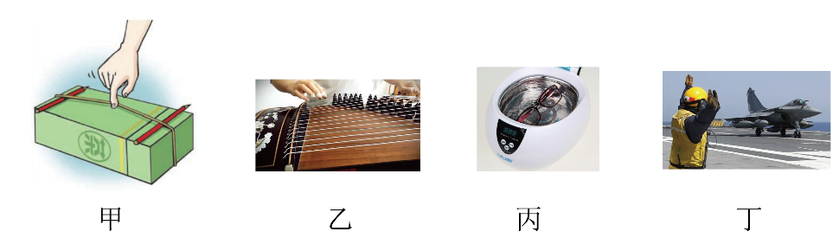
A．甲情景，声音由物体振动产生，只要物体振动人耳就能听到声音
B．乙情景，古筝演奏中拨动不同琴弦时发出声音的音色不同
C．丙情景，利用超声波可以清洗眼镜，说明声波能传递能量
D．丁情景，航空母舰上的起飞引导员佩戴耳罩是为了防止噪声产生
6．（2024·四川内江·中考真题）下列四个图中产生的现象都与声音有关，其中主要用来说明声音传播需要介质的是（ ）
A．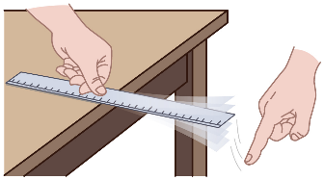 拨动直尺产生声音
B．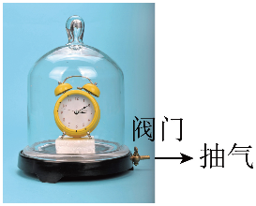 玻璃罩内的空气变少，听到声音变小
C．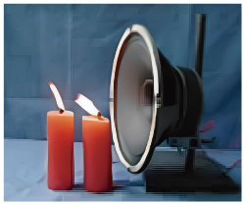 扬声器发声，烛焰“跳舞”
D．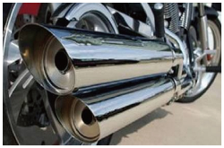 车子排气管上安装消声器
7．【学科实践】 科技制作
（2024·山西·中考真题）如图所示为科技小组制作的“火焰琴”。展示时，试管中金属丝和空气被加热，堵住或松开塑料管上不同的孔能发出不同声音。下列说法正确的是（ ）
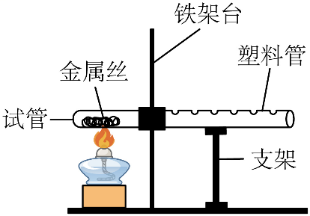
A．琴声不是由物体振动产生的 B．琴声在真空中传播速度最大
C．琴声是通过空气传入人耳的 D．按压不同的孔可以改变音色
8．（24-25八年级上·江苏泰州·期中）小明和小华读出a、o、e三个拼音字母，利用软件采集到的数据如表，分析可知（ ）
字母 | 小明 |  | 小华
a | 109.2Hz | 42dB | 261.2Hz | 35dB
o | 115.4Hz | 40dB | 279.0Hz | 30dB
e | 120.5Hz | 45bB | 282.8Hz | 32dB
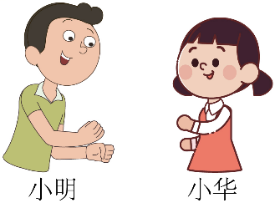
A．小明声音音调高，响度小 B．小明声音音调低，响度大
C．小华声音音调高，响度大 D．小华声音音调低，响度小
9．【结合国防教育】 （24-25八年级上·江苏南京·期中）如图所示是志愿军在抗美援朝时期使用的哨子。部队进行穿插作战，因为执行无线电静默，所以志愿军内部传递信号，大多使用哨子。下列说法不正确的是（ ）
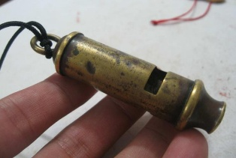
A．哨子发出的声音是金属凹槽振动产生的
B．更用力吹哨子，改变的是哨声的响度
C．战士们分辨哨子的声音，根据的是哨声的音色
D．远处的战士听见的哨声的响度比较小
10．（24-25八年级上·广东深圳·期中）据《家庭教育》报道：“很多爸爸妈妈大概都会有这样的经历：在陪孩子期末复习时，总会控制不住‘洪荒之力’，时间长了，就会觉得自己离练成‘狮吼功’也不远了。”如图所示，下列相关说法中正确的是（ ）
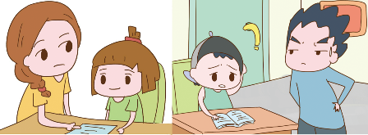
A．孩子听到的声音频率在20Hz到2000Hz之间
B．平时说的“女高音”，指的是声音的音调高
C．爸妈运用“狮吼功”，在孩子看来是乐音
D．孩子听到爸妈的“激励”，说明声音传递了能量
11．（24-25八年级上·安徽合肥·期中）亚洲残疾人运动会于2023·10·22在杭州开幕，许多“硬核”科技体现祖国的科技实力，更体现了“以人为本”的科技温情，如图是智能导盲犬利用超声波测距、红外线避障等技术引导视障残疾人行走，以下关于超声波观点和不正确的是（ ）
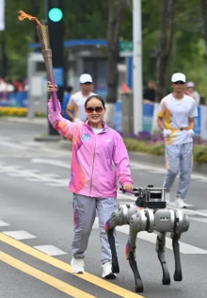
A．超声波可以传递信息和能量
B．超声波具有一定的穿透性，但不能穿过真空玻璃窗
C．超声波比次声波传递的速度大
D．智能导盲犬发出的超声波不会干扰人的听觉
12．（24-25八年级上·江苏常州·期中）下列为录制合成的声音波形图，说法正确的是（ ）
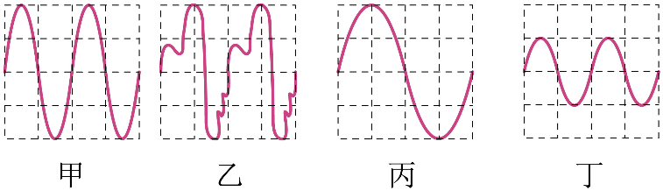
A．甲和乙的音调不同 B．甲和丙的响度不同
C．甲和丁的频率相同 D．乙和丙的音色相同
二、填空题(本题7小题，每空1分，共18分)
13．（2024·吉林·中考真题）去红色教育基地实践的路上，同学们齐唱《我和我的祖国》，歌声通过 传入教师耳中。红色教育基地墙上贴有禁止喧哗的提示，这是在 处控制噪声。
14．（24-25八年级上·河南许昌·期中）如图所示，这款“飞碟无人机”被誉为火焰之声，在无人机底部装有一套声波设备，利用发出频率为30Hz至60Hz之间的声波，这种波定向传播时，能够有力地改变火源周围的空气情况，从而灭火。该声波属于 （填“超声波”“可听声波”或“次声波”）；灭火的原理是声音能传递 （填“能量”或“信息”）。
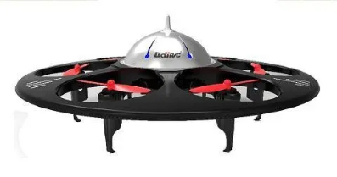
15．（24-25八年级上·安徽蚌埠·期中）如图所示，小明用相同的橡皮筋自制了一个弦乐器做实验，探究影响声音高低、强弱的因素。
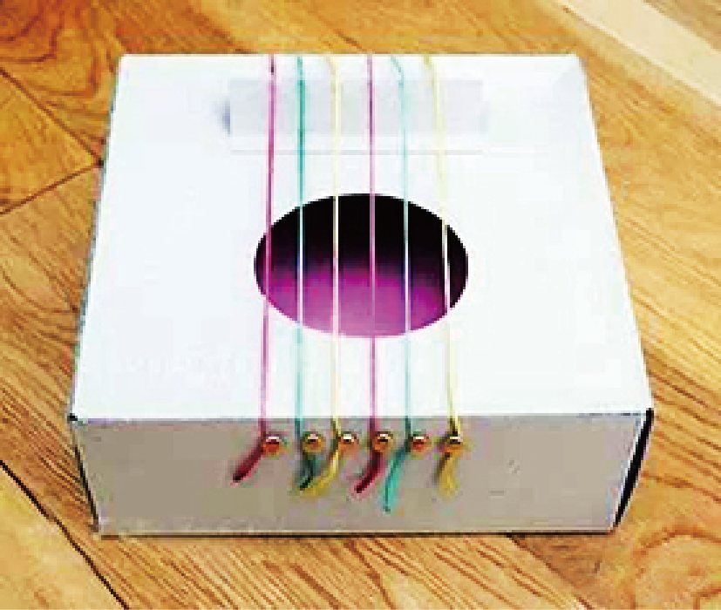
(1)橡皮筋固定的松紧程度不同，当用相同的力度拨动不同的橡皮筋时，听到声音的 不同；
(2)当用大小不同的力拨动同一根橡皮筋时，听到声音的 不同
(3)远处的妈妈也听到了小明拨动橡皮筋的声音，妈妈听到声音的响度 （选填“大于”“等于”或“小于”）小明听到声音的响度。
16．（24-25八年级上·广东江门·期中）“中国好声音”比赛现场，吉他手弹奏电吉他时不断用手指去控制琴弦长度，这样做的目的是为了改变声音的 （选填“音调”、“响度”和“音色”）；观众听音乐时都要把手机关机或把铃声调成振动，目的是为了在 处减弱噪声；汽车装有倒车雷达装置，“哔哔”声提醒障碍物的位置，这是利用声音传递 。
17．（2024·江苏常州·二模）雪花落水静悄悄，但科学家发现，雪花落水时产生大量微小气泡，气泡破裂产生频率在50kHz到200kHz之间的声波，它属于 （选填“超声波”或“次声波”）。其中125kHz的声波，周期为 s；科学监测发现，该声波令鲸鱼异常烦躁，从鲸鱼的角度看，该声波 （选填“是”或“不是”）噪声。
18．（2024·四川泸州·中考真题）2024年4月10日，雪龙号圆满完成中国第40次南极科考任务。雪龙号在科考活动中经过某海洋区域时，利用回声定位原理从海面竖直向海底发射超声波，从发射到接收到回声所用的时间为4s，若声音在海水中的传播速度为，该处海洋的深度为 m；探测器发出的超声波由声源的 而产生的；在月球表面不能用超声波代替激光来探测距离，原因是 。
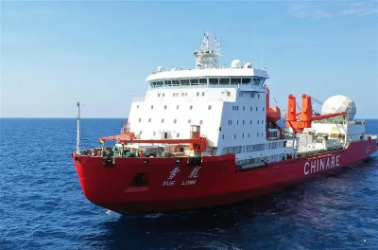
19．（2024·上海·中考真题）如下图所示的风铃有七根长短不同的小棍，物理王兴趣的同学在敲打小棍时，发现它们发出的声音不同，经研究可得：如表一所示是同一铁棍在不同长度L时敲击的振动频率f₀。
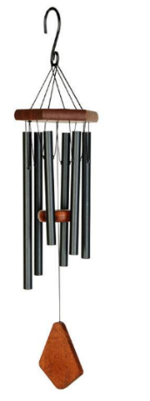
实验序号 | ① | ② | ③ | ④ | ⑤
L（cm） | 5 | 10 | 15 | 20 | 25
F₀（Hz） | 700 | 500 | 400 | 300 | 200
（1）判断同一铁棍长度L与音调的关系，并说明理由 。
（2）要用这种材料做一个乐器，发出do re mi fa so laxi的音时，re的音小于500Hz，请你判断该乐器的长度 10cm（选填“大于”或“等于”或“小于”）。
三、解答题(本题共6小题，共38分。解答22、23题时应有解答过程)
20．（7分）（24-25八年级上·江苏苏州·期中）如图甲所示，在8个相同的水瓶中灌入体积不等的水，水面高度不同。
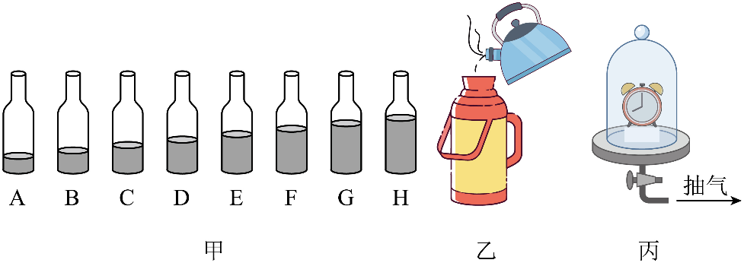
(1)若用相同的力依次敲击水瓶，发出声音的音调不同，瓶中盛水越多，敲击时发出声音的音调就越 （选填“高”或“低”）；
(2)如图乙是我们往保温瓶里灌开水的场景，灌水过程中我们听声音就能判断出瓶里水是否快要灌满了，这是因为随着水位的升高，瓶内空气柱振动越来越 （选填“快”或“慢”），发出的声音音调越来越 （选填“高”或“低”）；
(3)为了探究声音的传播是否需要介质，老师和同学们用如图丙所示的装置进行探索。把正在发声的闹铃放在玻璃罩内，用抽气筒将玻璃罩中的空气抽出；
①抽气一段时间后，小明发现听到的手机声音没有明显变化，造成这一现象的原因可能是： ；
A．手机声音的响度太大
B．手机声音的频率太高
C．未塞紧瓶塞存在漏气
D．插入广口瓶中导管不够长
②经调整使器件完好后，再次用抽气筒有效地向外抽气；随着瓶内空气逐渐减少，小明发现听到的手机声音的音调 （选填“变大”、“不变”或“变小”），响度 （选填“变大”、“不变”或“变小”），本实验用到的研究方法叫 （选填“转换法”“实验推理法”或“等效替代法”）。
21．（6分）【跨学科实践】 （24-25八年级上·江苏苏州·阶段练习）教室的窗玻璃是双层的。课间，同学在窗外敲玻璃时，小明感觉双层玻璃与单层玻璃的振动情况不一样。于是他想探究“受敲击时，双层玻璃与单层玻璃的振动强弱情况”。为此，小明进行了以下实验：
①将单层玻璃板固定在有一定倾角的斜面上，把玻璃球靠在玻璃板的右侧，把橡胶球悬挂在支架上靠在玻璃板的左侧（如图）；
②随意拉开橡胶球，放手后让其敲击玻璃板，玻璃球被弹开，记下玻璃球被弹开的距离，共做10次；
③换成双层玻璃板重复上述实验。
(1)实验后，发现玻璃球被弹开距离的数据比较杂乱，这与实验中 操作不当有关；小明改进后，重做了实验，获得了如表所示数据：
实验次数 |  | 1 | 2 | 3 | 4 | 5 | 6 | 7 | 8 | 9 | 10 | 平均值
玻璃球被弹开的距离cm | 单层 | 79 | 78 | 82 | 80 | 73 | 84 | 84 | 82 | 81 | 80 | 80
玻璃球被弹开的距离cm | 双层 | 20 | 23 | 24 | 24 | 24 | 25 | 22 | 22 | 21 | 25 | 23
(2)受到橡胶球的敲击时，玻璃板振动的强弱是通过 来反映的。以下活动中所用到的物理研究方法与上述方法相同的是 ；
A．在研究光的直线传播规律时，引入了光线的概念
B．探究琴弦的音调与弦的长度的关系时，应保持弦的材料、粗细、松紧不变
C． 将在发声的手机悬挂在广口瓶，抽出瓶内空气，听到声音逐渐变小
D．为了建立“声波”概念，老师先介绍了“水波”
E. 探究声音的产生条件时，将正在发声的音叉插入水中看到水花四溅
(3)根据表中的实验数据分析，可以得出的结论是 。因此，为了更好的控制噪声污染，我们卧室的玻璃应选 玻璃（单层/双层）；
(4)小红在做实验时，发现两种玻璃把玻璃球弹开的距离差异不大，为了使两种玻璃把玻璃球弹开的距离有较大的差异 。
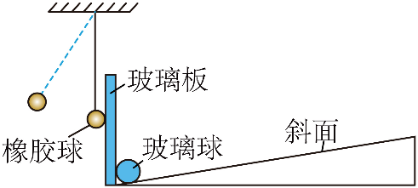

22．（7分）（24-25八年级上·江苏南京·期中）在深度未知的井口大喊一声，0.5s后听到井底回声，则井深是多少米？若在井口向井内自由落下一个石子，5.25s后听到石子落到井底的声音，则石子下落的平均速度是多少？（声速取340m/s）

23．（8分）（24-25八年级上·江苏常州·阶段练习）一辆汽车以20m/s的速度向一座山崖开进，司机在某处鸣了一下笛，5s后听到从前方山崖传来的回声（已知声音的传播速度是340m/s）。求：
(1)鸣笛到司机听到回声，汽车行驶的路程是多少m？
(2)鸣笛到司机听到回声，声音传播的路程是多少m？
(3)司机听到回声时，汽车到山崖的距离是多少m？
(4)鸣笛时汽车到山崖的距离是多少m？

24．（6分）【科技前沿】 （24-25八年级上·广东中山·期中）阅读下面短文，回答问题：
超声波指纹识别技术
传统指纹识别技术（TouchID）已成为智能手机的标配。随着黑科技超声波指纹识别技术（SenseID）的出现，屏下指纹的全面屏手机（如图1所示）变得越来越普及，与传统指纹识别技术不同，超声波指纹识别技术是通过发射超声波扫描紧贴屏幕的指纹，并根据接收到的反射超声波分析得出指纹的信息，进行比对解锁，超声波是频率超过人类听觉上限的声波，具有穿透力强的特点，能够穿透玻璃、铝、不锈钢、蓝宝石和塑料等物质。此外，超声波扫描能够不受手指上可能存在的污物影响，例如汗水、护手霜或凝露等，从而提供一种更稳定、更精确的认证方法。
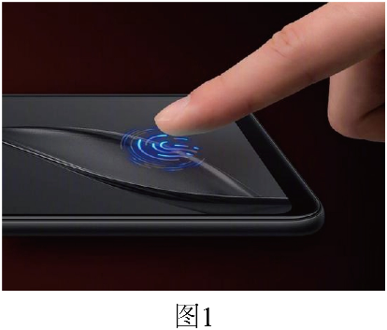
(1)超声波是指频率高于 Hz的声波，超声波识别技术 （选填“能”，“不能”）在真空状态下使用；
(2)SenseID系统能置于手机内部，是因为超声波具有 的特点；
(3)超声波指纹识别系统，其工作原理与声呐探测海底深度类似。某手机从发出超声波到接收到指纹反射的超声波用时，由此可知SenseID系统到手机屏幕表面的距离为 mm；（超声波的传播速度取340m/s）
(4)以下超声波的应用中用到的原理与超声波指纹识别的原理不同的是 ；
A．倒车雷达 B．渔船声呐系统 C．超声碎石
(5)放大手指局部，表面是凸凹不平的。上面是超声波指纹识别系统，手机发出超声波遇到手指上A、B、C、D、E五个位置，测得回收信号的时间分别为0.30ms、0.36ms、0.30ms、0.36ms、0.26ms，根据时间，求出手指与手机平面的距离，就可以绘出指纹的大致形状，则该处指纹的大致形状是图2中的 。（1ms=0.001s）
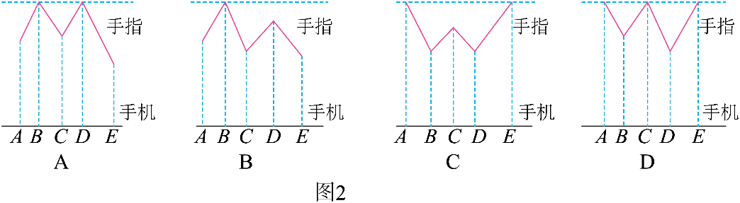
25．（4分）【新考法】 （24-25八年级上·江苏南京·期中）阅读短文，回答问题。
以声消声
科学研究发现，音叉的叉股向外侧振动时（如图甲），会压缩外侧邻近的空气，使这部分空气变密；当叉股向内侧振动时，这部分空气又变疏；随着音叉的不断振动，空气中的声波由近处向远处传播，当两列频率相近的声波相遇时，如果其中一列声波的“密部”与另一列声波的“疏部”恰好相遇，它们就会相互抵消，在这些位置几乎听不到声音。
根据这个原理，科学家研发出一种消声器，图乙是这种消声器的结构原理图，某声源发出的一列声波，沿水平管道自左向右传播，当入射声波到达A处时，分成两束声波，它们分别向上、向下沿着图中箭头所示的方向传播，通过不同的路径在B处再次相遇，恰好发生消声现象。
消声器能有效控制发动机的周期性排气噪声，经消声处理后，其排气噪声可以降低70％以上。
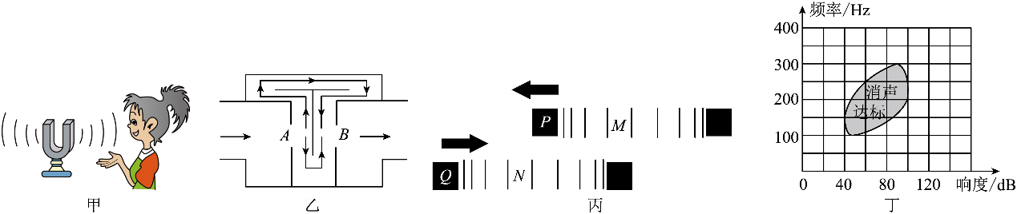
(1)图甲音叉叉股振动时，在音叉的左边、右边都会传播声波，则声波向左和向右传播时，两边空气________；
A．是疏密相间的 B．是变密的 C．是变疏的 D．是均匀的
(2)用疏密相间的竖线表示两列频率相同的声波（如图丙），P、Q表示密部，M、N表示疏部，则两列声波相遇时，消声效果最明显的情况是 ；
A．P与Q相遇 B．P与N相遇 C．M与N相遇 D．P与M相遇
(3)图乙中，B处声音响度 （填“大于”“等于”或“小于”）A处声音响度；
(4)消声器的使用效果与噪声的频率和响度有关，如图丁是某型号消声器在控制不同发动机的周期性排气噪声时的性能图像，阴影部分为消声达标，以下情况中，消声达标的是________的声音。
A．响度为20dB，频率为100Hz B．响度为40dB，频率为210Hz
C．响度为70dB，频率为250Hz D．响度为90dB，频率为350Hz

